



**Instituto Tecnológico y de Estudios Superiores de Monterrey**

**Campus Cuernavaca**

**CEDITTEC**

**Documentación de la base de datos**

**Fecha: 1 de Septiembre de 2015**

**Proyecto "** **Filtro de Biogás Etapa 2: Pruebas de calidad y estrés para certificación del filtro".**

**Empresa vinculada: Enterprise Management Service S.A. de C.V. (EMS)**

**Elaboró:**

**Dr. Víctor Hugo Zárate Silva**

**Rodrigo Ochoa Gallardo**

**Scarlet Torres Mojica**

**Ariel Isaac Posada Barrera**

Contenido

Introducción

Esquema Relacional

Módulos

Módulo de usuarios

Tabla rol

Tabla usuario

Módulo de sitios

Tabla sitio

Tabla usuario_sitio

Tabla modulo

Módulo de variables de monitoreo

Tabla controlador_biofiltro

Tabla controlador_microturbina

Tabla sensor_microturbina

## Introducción

El presente documento explica el funcionamiento de la base de datos desarrollada para el proyecto *Biogas*, en su versión más actual.

La base de datos está conformada por 8 tablas, diseñadas para administrar la información obtenida de la adquisición de datos en los distintos módulos del sistema.

## Esquema Relacional

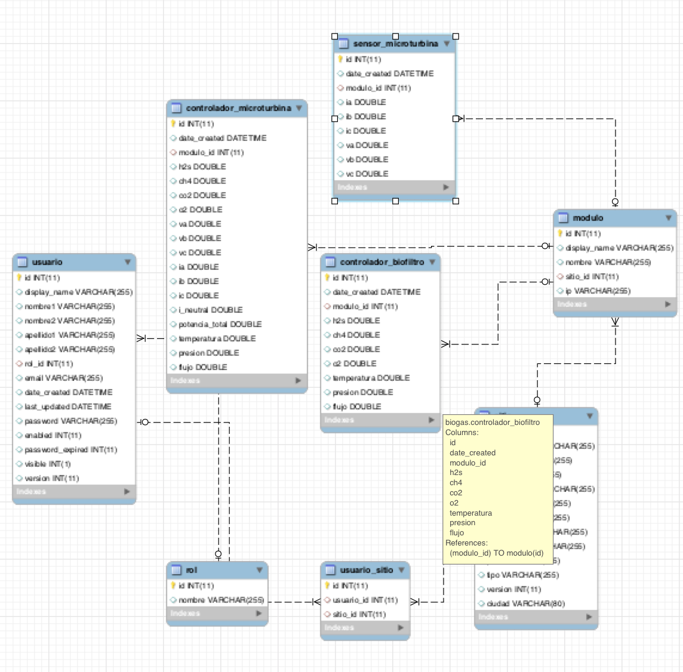

## Módulos

El sistema está dividido en tres modulos. Se decidió dividir la base de datos en estos tres modulos por el tipo de información que se almacena en cada uno. Los modulos existentes son: Usuarios, Sitios y Variables de Monitoreo.

### Módulo de usuarios

El módulo de usuarios es el encargado de almacenar toda la información necesaria de cada uno de los usuarios así como su rol o tipos de usuarios que existen en el sistema.

#### Tabla rol

Aquí se definen los tipos de usuarios que hay en el sistema.

|  |  |  |
| --- | --- | --- |
| **Campo** | **Tipo de dato** | **Descripción** |
| id | Entero | Id autogenerado. Se usa para identificar el rol desde la tabla ‘usuario’. |
| nombre | Cadena de texto | Nombre del rol, cómo se desplegará en el sistema. |

#### Tabla usuario

La tabla “usuario” contiene toda la información necesaria que cada usuario requiere para poder hacer uso del sistema. Entre esta información se encuentra el display name, contraseña, tipo de usuario y la fecha de creación del registro.

|  |  |  |
| --- | --- | --- |
| **Campo** | **Tipo de dato** | **Descripción** |
| id* | Entero | Id autogenerado. Se usa para identificar al usuario desde la tabla ‘usuario_sitio’. |
| display_name | Cadena de texto | Nombre que se despliega en el sitio. |
| nombre1 | Cadena de texto | Primer nombre del usuario. |
| nombre2 | Cadena de texto | Segundo nombre del usuario. |
| apellido1 | Cadena de texto | Apellido paterno del usuario. |
| apellido2 | Cadena de texto | Apellido materno del usuario. |
| rol_id | Entero | Id del rol al que pertenece el usuario.  Hace referencia a un elemento previamente definido en la tabla ‘rol’. |
| email | Cadena de texto | Dirección de correo electrónico proporcionado por el usuario.  Se usa para hacer el inicio de sesión al sistema. |
| date_created | Fecha | Fecha de registro del usuario en el sistema. |
| last_updated | Fecha | Última fecha en la que se realizaron cambios en el usuario. |
| password | Cadena de texto | Contraseña del usuario para entrar al sistema. Se garantiza seguridad utilizando el algoritmo de reducción criptográfico MD5. |
| enabled | Booleano | Booleano que define si el usuario está o no activo. |
| password_expired | Booleano | Booleano que define si la contraseña actual del usuario está vigente, o es momento de cambiarla. |
| visible | Booleano | Booleano que define si los demás usuarios; además del administrador del sistema; pueden o no visualizar la información de este. |
| version | Entero | Versión a la que corresponde el usuario- |

### Módulo de sitios

En este apartado de la base de datos se almacenará toda la información relacionada a los sitio, módulos y usuarios de cada sitio.

Se entiende por módulo una instalación física de la que se está realizando adquisición de datos y por sitio a una ubicación física en la que puede haber uno o más módulos de obtención de datos. A estos sitios se les asignan usuarios específicos encargados de su monitoreo, por lo que es importante tener una relación clara entre los usuarios y los sitios administrados.

#### Tabla sitio

En esta tabla se almacenará toda la información básica de cada uno de los sitios.

|  |  |  |
| --- | --- | --- |
| **Campo** | **Tipo de dato** | **Descripción** |
| id* | Entero | Id autogenerado. Se usa para identificar al sitio desde las tablas ‘modulo’ y ‘usuario_sitio’. |
| display_name | Cadena de texto | Nombre del sitio que se despliega en el sistema. |
| nombre | Cadena de texto | Nombre oficial del sitio. |
| calle | Cadena de texto | Calle en la que se encuentra el sitio. |
| codigo_postal | Cadena de texto | Código postal del área en la que se encuentra el sitio. |
| colonia | Cadena de texto | Colonia en la que se encuentra el sitio. |
| ciudad | Cadena de texto | Ciudad en la que se encuentra el sitio. |
| estado | Cadena de texto | Estado en el que se encuentra el sitio. |
| numero_ext | Cadena de texto | Número exterior del sitio. |
| numero_int | Cadena de texto | Número interior del sitio. |
| pais | Cadena de texto | País en el que se encuentra el sitio. |
| tipo | Cadena de texto | Tipo de sitio al que corresponde. |
| version | Entero | Versión a la que corresponde el sitio. |

#### Tabla usuario_sitio

En esta tabla se relacionan los sitios con los usuarios encargados de administrar cada uno de éstos.

|  |  |  |
| --- | --- | --- |
| **Campo** | **Tipo de dato** | **Descripción** |
| id* | Entero | Id autogenerado. |
| usuario_id | Entero | Id del usuario. Hace referencia a un elemento previamente definido en la tabla ‘usuario’. |
| sitio_id | Entero | Id del sitio. Hace referencia a un elemento previamente definido en la tabla ‘sitio’. |

#### Tabla modulo

En esta tabla se almacena la información de cada uno de los módulos de obtención de datos. También se crea una relación de cada módulo con el sitio en el que se encuentra.

|  |  |  |
| --- | --- | --- |
| **Campo** | **Tipo de dato** | **Descripción** |
| id* | Entero | Id autogenerado. Se usa para identificar al módulo desde las tablas ‘controlador_biofiltro’, ‘controlador_microturbina’ y ‘sensor’. |
| display_name | Cadena de texto | Nombre del sitio desplegado en el sistema. |
| nombre | Cadena de texto | Nombre oficial del sitio. |
| sitio_id | Entero | Id del sitio. Hace referencia a un elemento previamente definido en la tabla ‘sitio’. |
| ip | Cadena de texto | Dirección IP (o nombre de dominio), en caso de existir, del módulo. |

### Módulo de variables de monitoreo

El sistema, con ayuda del GEM 500+ y la caja negra, adquiere las variables que se registran en la base de datos. se utilizan las siguientes tablas:

#### Tabla controlador_biofiltro

Contiene los datos adquiridos con el analizador GEM 500+, con respecto al biofiltro.

|  |  |  |
| --- | --- | --- |
| **Campo** | **Tipo de dato** | **Descripción** |
| id* | Entero | Id autogenerado que identifica al elemento de la tabla. |
| date_created | Fecha | Fecha en la que el conjunto de lecturas fue registrado. |
| modulo_id | Entero | Id que identifica al módulo en el que se realizó la adquisición de datos.  Hace referencia a un elemento previamente definido en la tabla ‘modulo’. |
| h2s | Número de punto flotante de precisión doble | Lectura correspondiente al ácido sulfúrico en el biofiltro. |
| ch4 | Número de punto flotante de precisión doble | Lectura correspondiente al metano en el biofiltro. |
| co2 | Número de punto flotante de precisión doble | Lectura correspondiente al dióxido de carbono en el biofiltro. |
| o2 | Número de punto flotante de precisión doble | Lectura correspondiente al oxígeno elemental en el biofiltro. |
| temperatura | Número de punto flotante de precisión doble | Temperatura del biofiltro, en grados centígrados. |
| presion | Número de punto flotante de precisión doble | Presión en el biofiltro, en milibares. |
| flujo | Número de punto flotante de precisión doble | Flujo volumétrico de biogases en el biofiltro. |

#### Tabla controlador_microturbina

Contiene los datos provenientes de la *caja negra*.

|  |  |  |
| --- | --- | --- |
| **Campo** | **Tipo de dato** | **Descripción** |
| id* | Entero | Id autogenerado que identifica al elemento de la tabla. |
| date_created | Fecha |  |
| modulo_id | Entero | Id que identifica al módulo en el que se realizó la adquisición de datos.  Hace referencia a un elemento previamente definido en la tabla ‘modulo’ |
| h2s | Número de punto flotante de precisión doble | Lectura correspondiente al ácido sulfúrico en la microturbina. |
| ch4 | Número de punto flotante de precisión doble | Lectura correspondiente al metano en la microturbina. |
| co2 | Número de punto flotante de precisión doble | Lectura correspondiente al dióxido de carbono en la microturbina. |
| o2 | Número de punto flotante de precisión doble | Lectura correspondiente al oxígeno elemental en la microturbina. |
| va | Número de punto flotante de precisión doble | Voltaje de fase A. |
| vb | Número de punto flotante de precisión doble | Voltaje de fase B. |
| vc | Número de punto flotante de precisión doble | Voltaje de fase C. |
| ia | Número de punto flotante de precisión doble | Corriente de fase A. |
| ib | Número de punto flotante de precisión doble | Corriente de fase B. |
| ic | Número de punto flotante de precisión doble | Corriente de fase C. |
| i_neutral | Número de punto flotante de precisión doble | Corriente neutral. |
| potencia_total | Número de punto flotante de precisión doble | Potencia eléctrica total en la microturbina. |
| temperatura | Número de punto flotante de precisión doble | Temperatura de la microturbina en grados centígrados. |
| presion | Número de punto flotante de precisión doble | Presión de la microturbina en milibares. |
| flujo | Número de punto flotante de precisión doble | Flujo volumétrico de la microturbina. |

#### Tabla sensor_microturbina

Contiene los datos provenientes de la *caja negra*.

|  |  |  |
| --- | --- | --- |
| **Campo** | **Tipo de dato** | **Descripción** |
| id* | Entero | Id autogenerado que identifica al elemento de la tabla. |
| date_created | Fecha | Fecha en la que el conjunto de lecturas fue registrado. |
| modulo_id | Entero | Id que identifica al módulo en el que se realizó la adquisición de datos.  Hace referencia a un elemento previamente definido en la tabla ‘modulo’ |
| va | Número de punto flotante de precisión doble | Voltaje fase A. |
| vb | Número de punto flotante de precisión doble | Voltaje fase B. |
| vc | Número de punto flotante de precisión doble | Voltaje fase C. |
| ia | Número de punto flotante de precisión doble | Corriente fase A. |
| ib | Número de punto flotante de precisión doble | Corriente fase B. |
| ic | Número de punto flotante de precisión doble | Corriente fase C. |